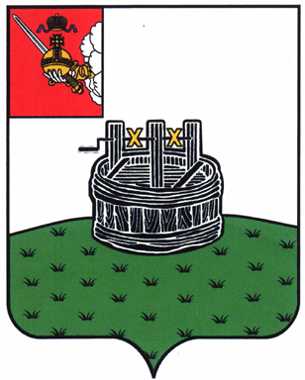

АДМИНИСТРАЦИЯ ГРЯЗОВЕЦКОГО МУНИЦИПАЛЬНОГО ОКРУГА

П О С Т А Н О В Л Е Н И Е

28.12.2024 | № | 4076
г. Грязовец

О признании утратившими силу некоторых нормативных правовых актов

В целях приведения в соответствие ранее принятых нормативных актов
Администрация Грязовецкого муниципального округа ПОСТАНОВЛЯЕТ:
1. Признать утратившим силу:
- постановление администрации Грязовецкого муниципального округа от 15 ноября 2024 г. № 3342 «О внесении изменений в постановление администрации Грязовецкого муниципального района от 7 ноября 2022г. №601 «Об утверждении муниципальной программы «Об утверждении муниципальной программы «Содействие развитию предпринимательства и торговли в Грязовецком муниципальном округе Вологодской области на 2023 - 2028 годы»;
- постановление администрации Грязовецкого муниципального округа от 27 ноября 2024 г. № 3507 «О внесении изменений в постановление администрации Грязовецкого муниципального района от 7 ноября 2022г. №601 «Об утверждении муниципальной программы «Об утверждении муниципальной программы «Содействие развитию предпринимательства и торговли в Грязовецком муниципальном округе Вологодской области на 2023 - 2028 годы»;
- постановление администрации Грязовецкого муниципального округа от 27 декабря 2024 г. № 4044 «О внесении изменений в постановление администрации Грязовецкого муниципального района от 7 ноября 2022г. №601 «Об утверждении муниципальной программы «Об утверждении муниципальной программы «Содействие развитию предпринимательства и торговли в Грязовецком муниципальном округе Вологодской области на 2023 - 2028 годы».
2. Настоящее постановление вступает в силу с 1 января 2025 г., подлежит официальному опубликованию и размещению на официальном сайте Грязовецкого муниципального округа.

Глава Грязовецкого муниципального округа Н.Н. Головчак

